2014年南桥小区、毛家小区污水泵站
工程项目

竣工环境保护验收调查报告

嘉兴弘正检测有限公司

二〇二一年八月

建设项目竣工环境保护验收
调 查 报 告

项目名称：2014年南桥小区、毛家小区污水泵站工程项目

委托单位：嘉善县大地污水处理工程有限公司

嘉兴弘正检测有限公司
二〇二一年八月

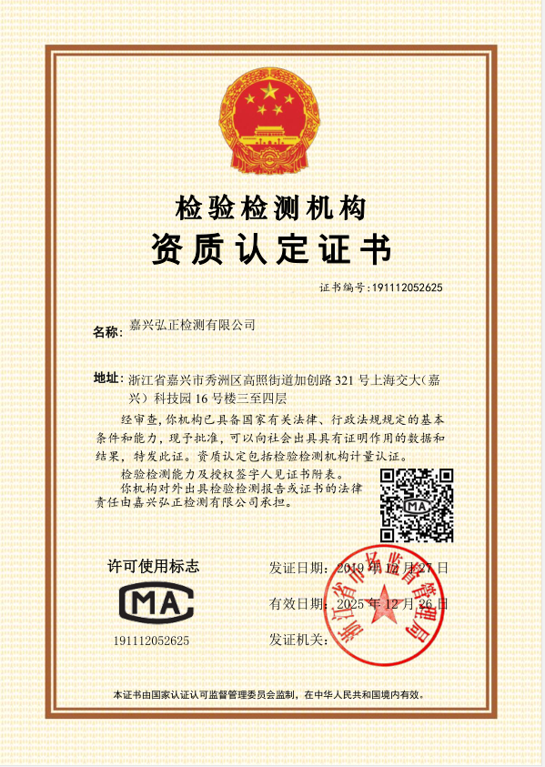

建设单位法人代表:李亚军
编制单位法人代表:章水明
项目负责人:张霞

嘉兴弘正检测有限公司
地址：浙江省嘉兴市秀洲区高照街道加创路321号
上海交大(嘉兴)科技园16号楼三至四层
邮编：313031
电话：0573-82795171

目 录
前 言 1
一、总论 2
1.1调查目的 2
1.2调查依据 2
1.3验收标准 2
1.4环境保护目标 5
二、建设项目区域环境概况 6
2.1 地理位置 6
2.2 地形和地貌 6
2.3 水文条件 6
2.4气候特征 7
三、建设项目工程概况 8
3.1工程基本概况 8
3.2工程投资及环保投资 9
四、环评主要结论及批复要求 11
4.1环评报告表结论 11
4.2 环境影响报告表批复意见 15
五、验收调查工作内容及调查结论 17
5.1 验收工况 17
5.2 生态环境 17
5.3大气环境 21
5.4 声环境 23
六、环境管理检查 25
6.1“三同时”情况 25
6.2 环境保护机构设置、环境管理规章制度及落实情况 25
6.3环评批复落实情况 26
6.4环境风险管理 27
七、结论 28
7.1“三同时”执行情况 28
7.2生态环境 28
7.3环境空气 28
7.4声环境与噪声 28
7.5固体废物 28
7.6总结论 28

附件： 附件1 嘉善县环境保护局，报告表批复[2015]040号《关于2014年南桥小区、毛家小区污水泵站工程项目环境影响报告表的审查意见的函》
附件2 小型工程验收备案表
附件3 检测报告

前 言

为完善嘉善县污水管网，推进城市建设，切实加强水环境的综合治理，嘉善县大地污水处理工程有限公司决定总投资180万元，建设2014年南桥小区、毛家小区污水泵站工程项目。
本次工程为2014年南桥小区、毛家小区污水泵站工程项目，建设污水泵站2座，项目选址于嘉善县魏塘街道南桥小区和惠民街道毛家小区。
根据《中华人民共和国环境影响评价法》和《建设项目环境保护管理条例》，该项目进行了环境影响评价。嘉善县大地污水处理工程有限公司于2014年12月委托嘉兴市环境科学研究所有限公司进行该项目的环境影响评价工作。该单位专业技术人员在现场踏勘、收集资料、监测分析等基础上，依据《环境影响评价技术导则》等文件和相关规范的要求，编制了该项目的环境影响报告表。
2015年2月2日，嘉善县环境保护局以报告表批复[2015]040号《关于2014年南桥小区、毛家小区污水泵站工程项目环境影响报告表的审查意见的函》对该项目环境影响报告表提出审查意见。
嘉善县大地污水处理工程有限公司实际投资180万元，实施“2014年南桥小区、毛家小区污水泵站工程项目”，建设污水泵站2座。目前工程已完工并投入使用。
根据相关法律法规和省环保厅有关规定和要求，嘉兴弘正检测有限公司受嘉善县大地污水处理工程有限公司委托，承担了该项目环境保护设施竣工验收调查工作。2021年6月我公司组织相关技术人员对项目进行了现场勘探，并查阅了相关技术资料。2021年7月，我公司对现场进行了监测和调查，并在此基础上编制了《2014年南桥小区、毛家小区污水泵站工程项目竣工环境保护验收调查报告》。

一、总论

1.1调查目的
1、通过调查，检查该工程项目是否落实环境影响报告表及批复的有关要求，评价项目污染物排放是否达到有关标准，为环境管理提供科学依据。
2、通过调查，考核工程实施情况、生态恢复、弃土弃渣处置、水土流失情况及环境保护设施的建设、运行各项指标是否达到设计要求，对存在的问题提出整改措施和建议。

1.2调查依据
1、《建设项目环境保护管理条例》；
2、环境保护部国环规环评〔2017〕4号《建设项目竣工环境保护验收暂行办法》；
3、《建设项目竣工环境保护验收技术规范 生态影响类》（HJ/T394—2007）；
4、浙江省环境保护局，浙环开[1995]190号《浙江省建设项目环境保护设施竣工验收监测技术规定》；
5、嘉兴市环境科学研究所有限公司，《2014年南桥小区、毛家小区污水泵站工程项目环境影响报告表》；
6、嘉善县环境保护局，报告表批复[2015]040号《关于2014年南桥小区、毛家小区污水泵站工程项目环境影响报告表的审查意见的函》。

1.3验收标准

1.3.1质量标准
1、水环境。地表水环境质量执行《地表水环境质量标准》（GB3838-2002）中的Ⅲ类标准。水环境质量标准见1-1。
表1-1 地表水环境质量标准 （单位：mg/L,pH除外）
项目 | pH | DO | COD_{Cr} | BOD₅ | 氨氮 | 石油类 | COD_{Mn} | 总磷 | LAS
Ⅲ类标准 | 6~9 | ≥5 | ≤20 | ≤4 | ≤1.0 | ≤0.05 | ≤6 | ≤0.2 | ≤0.2

- 环境空气。根据环境空气功能区划分方案，本项目范围内为二类环境空气质量功能区，执行《环境空气质量标准》（GB3095-2012）中的二级标准，详见表1-2。
表1-2 环境空气质量标准（单位：μg/m³）
编号 | 污染因子 | 环境质量标准
编号 | 污染因子 | 取值时间 | 二级浓度限值
1 | 二氧化硫（SO₂） | 年平均 | 60
1 | 二氧化硫（SO₂） | 24小时平均 | 150
1 | 二氧化硫（SO₂） | 1小时平均 | 500
2 | 二氧化氮（NO₂） | 年平均 | 40
2 | 二氧化氮（NO₂） | 24小时平均 | 80
2 | 二氧化氮（NO₂） | 1小时平均 | 200
3 | 氮氧化物（NO_{x}） | 年平均 | 50
3 | 氮氧化物（NO_{x}） | 24小时平均 | 100
3 | 氮氧化物（NO_{x}） | 1小时平均 | 250
4 | 总悬浮颗粒物  （TSP） | 年平均 | 200
4 | 总悬浮颗粒物  （TSP） | 24小时平均 | 300
4 | 总悬浮颗粒物  （TSP） | 一次值 | 900
5 | 颗粒物（粒径小于等于10μm，PM₁₀） | 年平均 | 70
5 | 颗粒物（粒径小于等于10μm，PM₁₀） | 24小时平均 | 150
6 | 一氧化碳（CO） | 24小时平均 | 4
6 | 一氧化碳（CO） | 1小时平均 | 10
3、声环境。本项目声环境质量标准执行《声环境质量标准》（GB3096-2008）中的2类标准，具体见表1-3。
表1-3 声环境质量标准
标准 |  | 昼间dB（A） | 夜间dB（A）
声环境质量标准 | 2类 | 60 | 50

1.3.2排放标准
1、废水。本项目每个施工地参与施工的人员较少，生活污水排放通过租用项目周围区域的当地居民房屋解决，建筑施工废水经收集后进行沉淀澄清处理，达到《污水综合排放标准》（ GB8978-1996 ）表 4 中的一级标准后排入内河，在管网覆盖地区管道施工要求生活污水预处理后排入附近管网，入网标准执行《污水综合排放标准》（ GB8978-1996 ）中的三级标准，其中氨氮和总磷入网标准执行 CJ343-2010 《污水排入城镇下水道水质标准》中废水排入有城市二级污水处理厂的城市下水道系统的标准值，废水最终纳入嘉兴联合污水处理厂处理，处理达标后排入杭州湾，嘉兴联合污水处理有限公司污水处理厂排海标准执行《城镇污水处理厂污染物排放标准》（GB18918-2002）一级A标准，具体标准值见表1-4。
表1-4 污水入网和排放标准（mg/L）
污染物 | pH（无量纲） | COD_{Cr} | SS | NH₃-N | 总磷
入网标准值 | 6~9 | 500 | 400 | 35 | 8
排海标准值 | 6~9 | 50 | 10 | 5（8） | 0.5
注：括号外数值为水温＞12℃时的控制指标，括号内数值为水温≤12℃时的控制指标。
营运期泵站内无常驻员工，因此无废水产生。
2、废气。施工期废气执行《大气污染物综合排放标准》（GB16297-1996）中二级排放标准，具体参见表1-5。
表1-5 大气污染物综合排放标准
污染物 | 使用时段 | 无组织排放监控浓度限值周围外浓度最高点（mg/m³）
颗粒物 | 施工期 | 1.0
运营期污水泵站恶臭执行《恶臭污染物排放标准》（GB14554-93）中的恶臭污染物厂界标准二级标准（新改扩建），具体标准值见表1-6。
表1-6 恶臭污染物排放标准值
污染物 | 厂界标准值
臭气浓度 | 20（无量纲）
H₂S | 0.06mg/m³
NH₃ | 1.5mg/m³

3、噪声。施工期噪声执行《建筑施工场界环境噪声排放标准》（GB12523-2011）相应噪声限值，具体标准值见表1-7。
表 1-7 《建筑施工场界环境噪声排放标准》（GB12523-2011） 单位：dB（A）
昼间 | 夜间
70 | 55
营运期噪声执行《工业企业厂界环境噪声排放标准》2类标准，具体详见表1-8。
表 1-8 《工业企业厂界环境噪声排放标准》（GB12348-2008） 单位：dB（A）
标准 |  | 昼间 | 夜间
厂界噪声标准 | 2类 | 60 | 50
- 固体废物。建筑垃圾属于一般工业固废，执行GB18599-2020《一般工业固体废物贮存和填埋污染控制标准》和《中华人民共和国固体废物污染环境防治法》（2020.9.1 起施行）中的有关规定。

1.4环境保护目标
1 、主要保护目标
本项目所在区域地表水已受严重污染，达不到相应的功能水质要求，地表水污染是该区域的环境问题，本项目泵站100m范围内主要保护目标见表1-9。
表 1-9 泵站周围主要保护目标汇总表
南桥小区泵站 |  |  | 毛家小区泵站
保护目标名称 | 方位 | 距离 | 保护目标名称 | 方位 | 距离
魏中村 | S | 15m | 毛家小区 | E/S/N | 10m
南星桥港 | E | 580m | 南星桥港 | W | 2000m
2 、环境质量保护目标
2.1 地表水
地表水保护目标为建设区周围水体(南星桥港水系)，保护级别为《地表水环境质量标准》(GB3838-200)Ⅲ类；
2.2 环境空气
环境空气保护目标为项目所在区域环境空气质量，保护级别为《环境空气质量标准》(GB3095-2012)的二级标准；
2.3 声环境
声环境保护目标为该区域声环境，保护级别为 GB3096-2008《声环境质量标准》2类。

二、建设项目区域环境概况

2.1 地理位置
嘉善县地处太湖流域杭嘉湖平原，位于浙江省东北部、江浙沪两省一市交会处，地理坐标为东经120°44′22″～121°1′45″、北纬30°45′36″～31°1′12″。东邻上海市青浦、金山两区，南连平湖市、嘉兴市南湖区，西接嘉兴市秀洲区，北靠江苏省吴江市和上海市青浦区。全县总面积527.00km²，其中陆地占85.71%，水域占14.29%。县城魏塘镇东距上海市90km，西至杭州110km，南濒乍浦港35km，北接苏州91km，处于长江三角洲的中心地带。
2014年南桥小区、毛家小区污水泵站工程项目选址于嘉善县魏塘街道南桥小区和惠民街道毛家小区。详情见附图。

2.2 地形和地貌
嘉善地处杭嘉湖平原东北部，江浙沪两省一市交会处，是长江三角洲冲积平原的一部分，由河、湖、浅海沉积构成，大地构造单元完整，地震活动微弱，属地段较稳定地；本地区地表为第四纪地层覆盖，属滨海平原混合型，在历史上经历过多种构造复合，隐伏断裂主要有吴兴～嘉善断裂。地势由东南向西北略微倾斜，境内大部分地区为平原。

2.3 水文条件
嘉善县河流纵横，湖荡星罗棋布，河道总长1693.7km，河网密度为3.34km/m2，河网率为14.29%。嘉善县的河流处在黄浦江感潮河段，河流呈往复流动，涨潮时水流自东向西流动，落潮是自西向东流动，每昼夜往返二次。嘉善县水资源主要来自天目山东苕溪一代，苕溪水汇入太湖后，通过东南诸脉，分流至此，再经黄浦江流入东海。所有河流既受太湖水调节，又受黄浦江潮位顶托，但影响不大，水流平缓。据水位观测，水位变化1~2m，平均水位0.95m，最高通航水位2.12m。

2.4气候特征
嘉善县属亚热带季风气候，全年气候温和，四季分明，雨量充沛，日照丰富，温和湿润。夏季多东南偏东风，冬季以西北风为主，属东亚季风区，风向季节变化明显。
历年平均气温15.8℃，1月最冷，月平均气温3.7℃，极端最低气温-10.8℃，出现在1977年1月31日；7月最热，月平均气温27.8℃，极端最高气温40.2℃，出现在2010年8月12日。春季，日平均气温稳定通过10℃的平均初日3月30日；夏季，日平均气温稳定通过22℃的平均初日6月9日；秋季，日平均气温低于22℃的平均初日9月28日；冬季，日平均气温低于10℃的平均初日12月6日
历年平均初霜日11月14日，终霜日3月25日，平均无霜期233.6天。平均初结冰日11月29日，年平均结冰天数39天。
历年平均降雨量1155.7毫米,最多年份雨量1683.4毫米，出现在1999年；最少年份雨量695.1毫米，出现在1978年。年平均降雨日138.5天，日最大降水量167.6毫米，出现在1977年8月22日。全年有两个相对雨季和干季，4～7月是第一个雨季，其中4～5月为春雨，6～7月为梅雨，7月中旬～8月中旬处于副热带高压控制下，高温少雨；8月下旬～9月是第二个雨季，受台风和冷空气影响，雨量明显增多，10月起降水减少，成为第二个少雨时段。历年平均降雪日数7.8天，1月最多，达3.5天。最大积雪深度22厘米，出现在2008年2月2日。
历年平均日照时数1927.3小时，其中，1～2月最少，平均在125小时以下；而7～8月最多，平均在210小时以上。
历年平均风速3.1米/秒，瞬间风速≥17米/秒的大风平均每年5.4天。历年出现的最大风速35.5米/秒（12级以上），出现在1987年3月6日。

三、建设项目工程概况

3.1工程基本概况
本次工程为 2014年南桥小区、毛家小区污水泵站工程项目，建设污水泵站 2 座。
1、设计范围和内容
（1）南桥小区污水泵站；
（2）毛家小区污水泵站；
每个泵站预留一段 6m 的进水重力管，泵站出水管实施至压力消能井处，包括进水重力管、一体化预制泵房（成套设备）、出水压力管、计量井、消能井。此外的进出水管由所在街道负责建设，使泵房上游与其社区污水收集管网接顺，泵房下游与市政道路污水管网接顺；并同步进行小区雨污分流改造。
2、泵站工艺设计
（1）南桥小区污水泵站
根据建设单位与街道、小区的初步选址，拟建泵站位于小区西南侧、善西公路东侧的绿化带内。
泵站平均日污水量设计规模：1000m³/d；预制井筒尺寸：井筒直径为3.0m，井筒深度 6.0m；水泵配置：1 用 1 备，水泵流量 Q=100m³/h,扬程 H=7.7m，配泵功率P=4.0KW；水泵安装采用固定耦合式安装；泵房进水管：DN 450 聚乙烯给水管材，公称压力0.8MPa；单泵出水管：DN150 不锈钢管（304）；出水总管：DN 200 聚乙烯给水管材，公称压力 0.8MPa；其余：泵房井筒内进水口处设置提篮式格栅，用于拦截垃圾，以免影响水泵的正常运转；出水立管设置同口径的手电两用弹性座封闸阀、橡胶瓣逆止阀；出水压力总管高点设置 DN50 污水用复合式排气阀；出水总管设置 1500×1500 计量井，内设 DN200 电磁流量计，用于流量计量、指导泵房水泵运行。
（2）毛家小区污水泵站
根据建设单位与街道、小区的初步选址，拟建泵站位于小区主入口北侧、隆全路东侧的绿化带内。 泵站平均日污水量设计规模：1000m³/d；预制井筒尺寸：井筒直径为 3.0m，井筒深度 5.1m；水泵配置：1 用 1 备，水泵流量 Q=100m³/h,扬程 H=6.5m，配泵功率P=4.0KW；水泵安装采用固定耦合式安装；泵房进水管：DN 450 聚乙烯给水管材，公称压力 0.8MPa；单泵出水管：DN150 不锈钢管（304）；出水总管：dn200 聚乙烯给水管材，公称压力 0.8MPa；其余：泵房井筒内进水口处设置提篮式格栅，用于拦截垃圾，以免影响水泵的正常运转；出水立管设置同口径的手电两用弹性座封闸阀、橡胶瓣逆止阀；出水压力总管高点设置 DN50 污水用复合式排气阀；出水总管设置 1500×1500 计量井，内设 DN200 电磁流量计，用于流量计量、指导泵房水泵运行。
- 运营期主要工艺流程
运营期主要工艺流程如下：
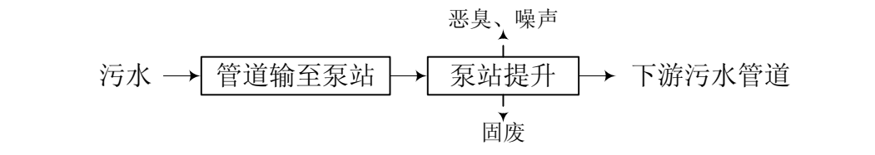
图3-1 运营期工艺流程及产污环节图
本工程地下污水提升泵站无定期值守人员，因此无劳动定员，管线养护为定期检修。
本工程在管道正常输水情况下，产生的污染物主要为泵站产生的恶臭及机械噪声、被泵站格栅截下的漂浮物。
4、实际工程建设情况
工程实际建设与环评一致，其他各项技术经济指标与设计一致，无重大变更。

3.2工程投资及环保投资
1、环评中工程投资及环保投资
本项目建设总投资概算为180万元，其中环保投资18万元，约占总投资的10%。

2、实际工程投资及环保投资
本项目实际总投资为180万元，其中环保投资18万元，约占总投资的10%。本项目具体环保投资明细见表3-2。
表3-2 环保投资费用一览表
项目 | 投资
施工期间的扬尘防治、废水处理 | 3万元
施工期间的噪声治理费用 | 2万元
施工期间的固废处理、水土保持 | 10万元
运营期噪声、恶臭、固废治理 | 3万元
合 计 | 18万元

四、环评主要结论及批复要求

4.1环评报告表结论

4.1.1环境质量现状评价结论
本项目选址区周围主要河流为南星桥港及其支流水系，南星桥港水质已受到严重污染，已不能达到Ⅲ类水质标准。
根据嘉善县大气常规监测结果，二氧化硫和氮氧化物符合《环境空气质量标准》(GB3095-2012)二级标准，PM10 略有超标。
本项目选址所在区域声环境质量尚好，能达到 GB3096-2008《声环境质量标准》中的 2 类标准。

4.1.2环境影响评价结论
（1）施工期
水环境影响评价结论：本项目生活污水最终经嘉善姚庄污水处理厂处理达标后排入内河，总体上排污量很小，根据姚庄污水处理工程相关环评结论，在污水厂达标排放前提下，对周边环境影响不大。
大气环境影响评价结论：运输车辆及施工机械燃油废气主要产生在作业点和运输路线上，主要对作业点周围和运输路线上两侧局部范围产生一定影响，而且其排放量不大，所以不会对项目区域环境空气质量造成不良影响。
只要加强管理、切实落实好防治措施，建筑施工扬尘、道路扬尘对环境的影响将会大大降低，同时其对环境的影响也将随施工的结束而消失。
声环境影响评价结论：本项目施工地点是渐进式变化的，在每一处施工期较短，各类施工机械的使用时间也较短，一般影响时间为 1~2 天，随着施工的结束对环境的影响将消失；若在施工期再采取有效的相关噪声防治措施，则本项目施工期噪声对施工地周围环境的影响是可以承受的。
固体废物环境影响评价结论：在建设过程中，建设单位应要求施工单位规范运输，弃土不得随意堆放，应运送至低洼处或垃圾填埋场进行填埋；同时，施工人员的生活垃圾应收集到临时垃圾箱内，委托环卫部门统一清运处理。本项目施工期固体废物经妥善处理后，对周围环境基本没有影响。
对生态、景观的影响评价结论：施工过程中沟槽开挖及渣土堆放将会对施工区域的生态效能、景观生态等产生一定的负面影响，但这些影响均不大且是暂时的，且通过采取相应的生态保护和恢复措施，尤其是通过施工管理、强化施工期的保护和施工结束后的恢复及生态补偿后，这些负面影响可得到大大减缓，因此本项目的建设对生态、景观的影响是可接受的。
管道施工风险评价结论：在沿线铺设管道时，施工单位应事先做好勘探工作，
避让沿线天然气管道、电力、通讯线缆及供、排水管道。若在施工中，因操作不当导致上述基础设施损毁，应立即通知有关部门，进行抢修工作，减小因污染物泄漏造成的环境污染及对周围居民生活的影响。
（2）运营期
水环境影响评价结论：本项目实施后，将收集的污水提升后纳入姚庄污水管网， 最终经姚庄污水处理厂处理达标后排入内河，能有效遏制本项目附近产生的废水对周围地表水环境的影响。
大气环境影响评价结论：一般情况下，泵站旁边的恶臭对周围居民基本无影响，在泵站检修或清理时，建设单位应告知周边居民，因泵站检修及清理时间较短，次数较少，因此在泵站检修或清理时产生的恶臭对周围居民影响较小。
声环境影响评价结论：噪声主要来源于泵站内水泵运行时的机械噪声，由于本工程使用地埋式泵站且外部封闭，噪声级相对较小，泵站内的噪声在70～75dB 之间，潜水泵在地下作业时，噪声值更在 70dB 以下。另根据类比调查水泵发出的噪声经过泵站隔声以后，传播到外环境时已经衰减很多，泵站外 10m 处测得的噪声值已达到《声环境质量标准》（GB3096-2008）2 类区标准的昼间限值，再加上泵站外部围墙的隔声作用，即使在夜间也基本能达到相应标准的要求。在此基础上，噪声对周围环境的影响较小。
固体废物环境影响评价结论：漂浮物委托环卫部门统一清运。在此基础上，固体废物经妥善处置后对环境基本没有影响。
风险影响：本工程会受到地震、管道破裂、机械设备故障、停电等风险的影响，为减少影响其结构按Ⅵ级抗震强度设计，遇到强震，污水管也会损坏，加上人为因素使管道堵塞、破裂等都会造成污水外溢，污染环境。

4.1.3污染防治、生态保护措施
（1）施工期污染防治措施结论
水污染防治措施结论：施工人员生活污水排放通过租用项目周围区域的当地居民房屋解决，生活污水最终送嘉兴市联合污水处理厂集中处理。
设备冲洗废水和管道敷设施工时土层里的积水，应经收集后进行沉淀澄清后回用于施工过程，或经处理达到《污水综合排放标准》（GB8978-1996）表 4 中的三级标准后纳入管网。
回土埋管后剩余的施工渣土要尽快运至低洼处填埋或运至垃圾填埋场填埋；对建筑材料如黄沙、土方等的临时堆放要采取防冲刷措施；堆场应合理选址，并在堆场四周设截流沟，防止施工物质的流失。
大气污染防治措施结论：做到文明施工，在管网施工中采用彩钢围栏，进行封闭施工。按计划及时对弃土进行处理，并在装运过程中对运输弃土的汽车用帆布覆盖车厢，在运输路线的路面上定期洒水，避免在起风的情况下开挖土方和装卸物料。装运车辆不要超载，采取措施保证弃土运输车沿途不洒落，车辆驶出前将轮子上的泥土用扫把清扫干净，施工道路应实行保洁制度，发现弃土及时清扫。建造窨井时尽量使用商品混凝土。施工机械应尽量使用清洁能源，并注意定期对其进行保养，防止尾气超标。
噪声污染防治措施结论：使用低噪声的设备；加强管理，控制施工作业噪声和施工车辆的噪声辐射强度和排放时间。根据国家环保局《关于贯彻实施<中华人民共和国环境污染防治法>的通知》（环控[1997]066 号）的规定，建设施工单位在施工前应向当地环保部门申请登记。合理安排施工计划和作业面积，管道施工地点在环境敏感点附近时，应避免选择在休息日、假期进行，有必要时设立临时声障。施工地点在距居民居住区 200m 区域内时，夜间（22:00~06:00）施工中禁止使用高噪声设备作业。
固体废物污染防治措施结论：规范运输，弃土不得随意堆放，应运送至低洼处或垃圾填埋场进行填埋；施工人员的生活垃圾应收集到临时垃圾箱内，委托环卫部门统一清运处理。
生态、景观保护措施结论：沟槽开挖时，将表层土和下层土分别堆放，回土埋管时，先将下层土回填，再将表层土回填至地表。尽量避免在雨天开挖沟槽，渣土堆放坡面平整。施工结束后及时对场地进行平整和植树种草。
其他措施结论：车辆运输尽量避开交通高峰期或在夜间运输；施工结束后对占用地块进行平整，并对压实的土壤进行疏松。施工单位应事先做好勘探工作，避让沿线天然气管道、电力、通讯线缆及供、排水管道。若在施工中，因操作不当导致上述基础设施损毁，应立即通知有关部门，进行抢修工作。
- 运营期污染防治措施结论
大气污染防治措施结论：加强泵站四周绿化，绿化树种以常绿乔木为主，做好职工的卫生防护措施，在泵站检修或清理时，建设单位应告知周边居民。
噪声污染防治措施结论：泵站内除变配电室、控制室等辅助设施设置于地上外，其它主体设施均设置于地下，减少设备噪声对周围环境的影响，设备需选用低噪声型号，并采取减震措施。
固体废物污染防治措施结论：漂浮物委托环卫部门统一清运。
风险防范措施结论：制定风险事故处理应急预案，落实各工作人员的责任，同时在平时要进行演练，以及时处理事故。
在事故发生时，应根据事故应急计划，及时通知有关部门，通过暂停或限制管网覆盖区域内的用水，并暂停重点工业污染源向污水干管排放工业废水，以减少事故废水排放量。
建立可靠的运行监控系统，避免事故发生。为了使泵站的正常运行，减少因泵站停电而造成的污水外溢，要求泵站采用双电源供电。加强设施的维护和管理，关键设备必须配备足够的备件。对工人要经常进行安全教育，建立必要的管理制度。要做好各项基础工作，建立健全各种定额。建立健全以岗位责任制为中心的各项规章制度。建立健全原始记录。搞好经济核算，实行经济责任制把各项技术指标落实到班组个人。对工作人员进行必要的资格审查，组织职工进行上岗前的专业技术培训；聘请有经验的专业技术人员负责环境保护方面的技术管理工作。组织专业技术人员提前进岗，参与污水系统的施工、安装、调试、验收的全过程。

4.1.4总结论
本项目建成后将项目服务区域内收集的污水经泵站提升后排入下游污水管道，项目的建设将会能有效控制和治理嘉善县流域水污染，符合国家产业政策，并且具有明显的环境效益和社会效益。经分析，项目施工期产生的扬尘、噪声、废水等污染物均会对环境造成临时影响，但通过调整施工时间，采取有效、可靠的污染防治措施后，施工过程中产生的污染物对环境的影响较小，而且工程竣工验收后这些影响将会消失。项目运营期，在正常输水情况下，对周围环境影响不大。
综上所述，本项目只要落实本次环评提出的各项治理措施，严格执行“三同时”制度，确保污染物达标排放，加强环保管理及安全生产，则本次环评认为，从环保角度而言项目的实施是可行的。

4.2 环境影响报告表批复意见
2015年2月2日，嘉善县环境保护局以“报告表批复[2015]040号”《关于2014年南桥小区、毛家小区污水泵站工程项目环境影响报告表的审查意见的函》对本工程环境影响报告表下达审查意见，审查意见如下：
嘉善县大地污水处理工程有限公司:
你公司《申请环境影响评价审批的报告》《2014年南桥小区、毛家小区污水泵站工程项目环境影响报告表》等均收悉。经审查，现对该项目报告表批复如下:
项目选址于嘉善县魏塘街道南桥小区和惠民街道毛家小区，两座泵站污水量设计规模均为1000m³/d。
按照本项目报告表结论，落实报告表提出的环境保护措施，污染物均能达标排放。因此，同意你公司按照报告表中所列建设项目的性质、规模、地点、环境保护措施及下述要求进行项目建设。
一、项目建设中应重点做好以下工作:
1.施工人员生活污水经处理后排入污水管网送污水处理厂集中处理。废水排放执行《污水综合排放标准》(GB8978-1996) 三级标准。
2、施工中应采取抑制扬尘措施，废气排放标准执行《大气污染物综合排放标准》(GB16297-1996)中相应的二级标准。营运期恶臭执行《恶臭污染物排放标准》(GB14554-93) 二级标准。
3、施工期须采取有效措施，以降低施工期间噪声污染。噪声排放标准执行《建筑施工场界环境噪声排放标准》(GB12523-2011)。 营运期噪声执行《工业企业厂界环境噪声排放标准》(GB12348 -2008) 2类标准。
4、固体废物分类处理、处置，做到“资源化、减量化、无害化”。施工过程中产生的流土、淤泥按规定进行处置，不得随意抛弃、转移。生活垃圾由当地环卫部门统一清运处理。
5营运期需按要求落实风险事故防范措施。
二、项目建成后应按规定及时报我局申请环保验收，验收合格后，项目方可正式投入使用。
三、建设项目发生重大变化时须重新报批。
四、项目现场的环境保护监督管理由我局魏塘、开发区环保所负责督促落实。

五、验收调查工作内容及调查结论

5.1 验收工况
验收调查期间，本项目建设工程已建成并运行正常。本项目主体工程已基本建成，本工程为2014年南桥小区、毛家小区污水泵站工程项目，建设范围为嘉善县魏塘街道南桥小区和惠民街道毛家小区。主要是建设污水泵站 2 座，目前项目已完工并投入使用。本次调查结果可作为该项目竣工环境保护验收的依据。

5.2 生态环境

5.2.1主要调查内容
主要调查内容见表5-1。
表5-1 主要调查内容
序号 | 项 目 | 调 查 内 容
1 | 生态环境现状 | 土壤、动植物现状、气候
2 | 水土保持 | 水土流失情况、取弃碴场恢复情况
3 | 施工期环境影响 | 土地利用、临时用地、绿化工程、环保措施
4 | 自然生态影响、农林业生态保护 | 生态状况、工程建设对动植物影响情况
5 | 社会环境影响 | 工程建设对区域经济影响情况

5.2.2调查方法
根据调查内容，查阅建设方提供的有关资料，将需要调查的内容逐一落实，并作现场调查和核实。

5.2.3.2项目调查内容和管道卫星图
施工期调查：目前污水连接管线已全部铺设完成，施工期水、大气、噪声、固废等污染因子已随着工程结束而消失。随着施工期结束，已对场地进行平整处理和植树种草，原地貌、景观生态得到一定程度的改善。
营运期调查：本项目为污水泵站建设项目，无定期值守人员，因此无劳动定员。在正常输水情况下，没有废水污染物产生，仅有少量污水泵站恶臭、运营期噪声产生。格栅漂浮物由当地环卫部门定期清运。

本次验收监测的泵站卫星图见图5-1~5-2。
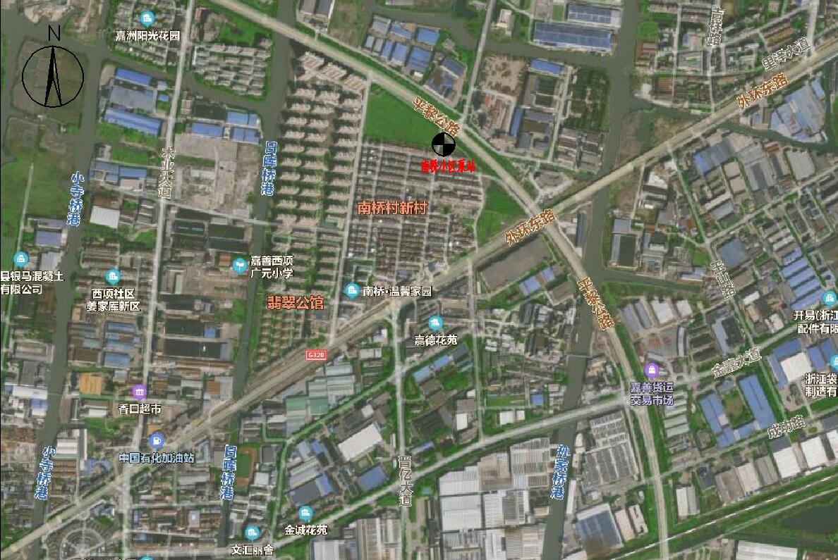

图5-1 南桥小区泵站卫星图
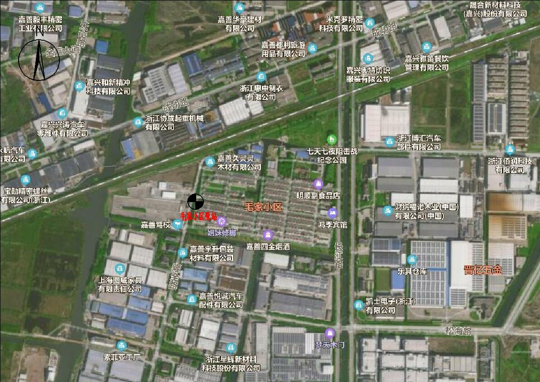

图5-2 毛家小区泵站卫星图

5.3大气环境

5.3.1监测和调查内容
测点设置。监测点位为南桥小区泵站、毛家小区泵站2座泵站厂界东1#、厂界南2#、厂界西3#、厂界北4#。
测量频次。臭气浓度各测点，每天采样4次。
测量项目。各测点臭气浓度无组织排放浓度、气象参数。

5.3.2质量保证
监测分析方法按国家标准方法进行，详见表5-2。监测质量保证执行《环境空气监测质量保证手册》及《环境监测技术规范（大气和废气部分）》。
表5-2 大气环境测试项目监测分析方法
检测项目 | 分析方法及依据
臭气浓度 | 空气质量 恶臭的测定 三点比较式臭袋法 GB/T 14675-1993

5.3.3监测结果及评价
环境空气监测结果及监测期间的天气情况详见表5-3~表5-6。
监测结果表明，本项目南桥小区泵站、毛家小区泵站2座泵站臭气浓度的无组织排放浓度低于《恶臭污染物排放标准》（GB14554-93）二级新扩改建标准中的厂界标准值。

表5-3 南桥小区泵站环境空气监测结果（臭气浓度无量纲）
监测泵站名 | 监测日期 | 监测  频次 | 监测因子 | 监测结果 |  |  |  | 执行  标准
 |  |  |  | 厂界东  1# | 厂界南  2# | 厂界西  3# | 厂界北  4# | /
南桥小区泵站 | 7月24日 | 1 | 臭气浓度 | 12 | 15 | 17 | 13 | 20
南桥小区泵站 | 7月24日 | 2 | 臭气浓度 | 12 | 14 | 16 | 12 | 20
南桥小区泵站 | 7月24日 | 3 | 臭气浓度 | 13 | 15 | 17 | 12 | 20
南桥小区泵站 | 7月24日 | 4 | 臭气浓度 | 12 | 15 | 16 | 12 | 20
南桥小区泵站 | 7月25日 | 1 | 臭气浓度 | 12 | 15 | 17 | 13 | 20
南桥小区泵站 | 7月25日 | 2 | 臭气浓度 | 12 | 14 | 17 | 12 | 20
南桥小区泵站 | 7月25日 | 3 | 臭气浓度 | 11 | 14 | 16 | 12 | 20
南桥小区泵站 | 7月25日 | 4 | 臭气浓度 | 12 | 16 | 16 | 12 | 20

表5-4 监测期间气象参数一览表
检测日期 | 检测时间 | 天气 | 温度(℃) | 湿度(％) | 风向 | 风速(m/s) | 大气压(kPa)
2021-07-24 | 07:00 | 多云 | 25 | 60 | 东北 | 2.8 | 100.4
2021-07-24 | 10:00 | 多云 | 27 | 53 | 东北 | 2.6 | 100.1
2021-07-24 | 13:00 | 多云 | 28 | 43 | 东北 | 2.5 | 100.0
2021-07-24 | 16:00 | 多云 | 26 | 45 | 东北 | 2.7 | 100.2
2021-07-25 | 07:00 | 多云 | 25 | 59 | 东北 | 2.9 | 100.5
2021-07-25 | 10:00 | 多云 | 27 | 51 | 东北 | 2.7 | 100.3
2021-07-25 | 13:00 | 多云 | 29 | 48 | 东北 | 2.5 | 100.0
2021-07-25 | 16:00 | 多云 | 26 | 55 | 东北 | 2.6 | 100.1

表5-5 毛家小区泵站环境空气监测结果（臭气浓度无量纲）
监测泵站名 | 监测日期 | 监测  频次 | 监测因子 | 监测结果 |  |  |  | 执行  标准
 |  |  |  | 厂界东  1# | 厂界南  2# | 厂界西  3# | 厂界北  4# | /
毛家小区泵站 | 7月24日 | 1 | 臭气浓度 | 13 | 14 | 15 | 13 | 20
毛家小区泵站 | 7月24日 | 2 | 臭气浓度 | 13 | 14 | 16 | 14 | 20
毛家小区泵站 | 7月24日 | 3 | 臭气浓度 | 12 | 14 | 17 | 13 | 20
毛家小区泵站 | 7月24日 | 4 | 臭气浓度 | 12 | 16 | 16 | 13 | 20
毛家小区泵站 | 7月25日 | 1 | 臭气浓度 | 13 | 14 | 17 | 13 | 20
毛家小区泵站 | 7月25日 | 2 | 臭气浓度 | 14 | 14 | 16 | 14 | 20
毛家小区泵站 | 7月25日 | 3 | 臭气浓度 | 13 | 15 | 16 | 12 | 20
毛家小区泵站 | 7月25日 | 4 | 臭气浓度 | 13 | 15 | 16 | 12 | 20

表5-6 监测期间气象参数一览表
检测日期 | 检测时间 | 天气 | 温度(℃) | 湿度(％) | 风向 | 风速(m/s) | 大气压(kPa)
2021-07-24 | 07:45 | 多云 | 25 | 60 | 东北 | 2.8 | 100.4
2021-07-24 | 10:45 | 多云 | 27 | 53 | 东北 | 2.6 | 100.1
2021-07-24 | 13:45 | 多云 | 28 | 43 | 东北 | 2.5 | 100.0
2021-07-24 | 16:45 | 多云 | 27 | 53 | 东北 | 2.7 | 100.1
2021-07-25 | 07:45 | 多云 | 25 | 59 | 东北 | 2.9 | 100.5
2021-07-25 | 10:45 | 多云 | 27 | 51 | 东北 | 2.7 | 100.3
2021-07-25 | 13:45 | 多云 | 29 | 48 | 东北 | 2.5 | 100.0
2021-07-25 | 16:45 | 多云 | 27 | 51 | 东北 | 2.6 | 100.3

5.4 声环境

5.4.1监测和调查内容
测点设置。测点设置。监测点位为南桥小区泵站、毛家小区泵站2座泵站厂界东1#、厂界南2#、厂界西3#、厂界北4#。
测量频次：监测2天，昼夜各1次。
测量项目。东、南、西、北厂界4个监测点位；等效连续A声级。

5.4.2质量保证
监测分析方法按国家标准方法进行，详见表5-7。监测质量保证执行《工业企业厂界环境噪声排放标准 GB 12348-2008》。
表5-7 噪声测试项目监测分析方法
检测项目 | 分析方法及依据
工业企业厂界噪声 | 工业企业厂界环境噪声排放标准  GB 12348-2008

5.4.3监测方法和质量保证
监测方法执行《工业企业厂界环境噪声排放标准》（GB12348-2008）。

5.4.4监测结果及评价
噪声监测结果见表5-8。
监测结果表明，本项目南桥小区泵站、毛家小区泵站2座泵站四周厂界昼夜噪声监测值均达到《工业企业厂界环境噪声排放标准》（GB12348-2008）中的2类区标准，即昼间60dB（A）、夜间50dB（A）。
表5-8 噪声监测结果
监测泵站名称 | 测点  编号 | 监测点 |  | 声级Leq（dB（A））
监测泵站名称 | 测点  编号 |  |  | 7月24日 | 7月25日 | 评价  标准 | 达标  情况
南桥小区泵站 | 1# | 厂界东 | 昼间 | 57.7 | 57.3 | 60 | 达标
南桥小区泵站 | 1# | 厂界东 | 夜间 | 48.0 | 47.3 | 50 | 达标
南桥小区泵站 | 2# | 厂界南 | 昼间 | 57.0 | 57.5 | 60 | 达标
南桥小区泵站 | 2# | 厂界南 | 夜间 | 47.9 | 47.5 | 50 | 达标
南桥小区泵站 | 3# | 厂界西 | 昼间 | 57.6 | 57.8 | 60 | 达标
南桥小区泵站 | 3# | 厂界西 | 夜间 | 48.2 | 48.1 | 50 | 达标
南桥小区泵站 | 4# | 厂界北 | 昼间 | 57.4 | 57.5 | 60 | 达标
南桥小区泵站 | 4# | 厂界北 | 夜间 | 47.7 | 47.8 | 50 | 达标
毛家  小区泵站 | 1# | 厂界东 | 昼间 | 57.8 | 58.3 | 60 | 达标
毛家  小区泵站 | 1# | 厂界东 | 夜间 | 47.7 | 48.2 | 50 | 达标
毛家  小区泵站 | 2# | 厂界南 | 昼间 | 57.8 | 58.0 | 60 | 达标
毛家  小区泵站 | 2# | 厂界南 | 夜间 | 48.1 | 48.0 | 50 | 达标
毛家  小区泵站 | 3# | 厂界西 | 昼间 | 58.2 | 58.1 | 60 | 达标
毛家  小区泵站 | 3# | 厂界西 | 夜间 | 48.5 | 48.2 | 50 | 达标
毛家  小区泵站 | 4# | 厂界北 | 昼间 | 57.9 | 58.4 | 60 | 达标
毛家  小区泵站 | 4# | 厂界北 | 夜间 | 48.0 | 48.2 | 50 | 达标

六、环境管理检查

6.1“三同时”情况
根据国家建设项目环境保护设施竣工验收的有关规定和嘉善县环境保护局《关于2014年南桥小区、毛家小区污水泵站工程项目环境影响报告表的审查意见的函》（报告表批复[2015]040号）的有关要求，建设单位在项目的建设和营运符合国家经济建设和环境建设的同时设计、同时施工和同时投入使用的“三同时”的制度，为环保措施的落实及监督、为项目环境保护审批及环境保护竣工验收提供依据。

6.2 环境保护机构设置、环境管理规章制度及落实情况
为保证建设期工程环保管理工作的落实，建设单位成立了专门的环保管理领导机构，由环保管理专职人员、负责施工期环境管理与监督。为确保环评批复意见的落实，建设部门制订了相关环保管理制度，具体的制度如下：
（1）全面实施环保工程招投标制度。在公开、公平、公正、合理的原则下，选择资质高、信誉好、实力强的施工队伍进行环保工程的建设。将主体工程施工要求的环保措施作为合同的重要内容，承包商在施工计划、施工作业和施工管理上都要求采取了相应的措施，有效地防止了施工中的水土流失、水质污染事故。
（2）建立健全环保工程监理制度。为加强工程监理工作，编制了《工程监理办法与规范》，要求监理工程师明确岗位职责，做到深入现场，确保环保设施、措施保质保量的完成。
（3）建立完整的工程施工环保管理制度，为施工环保措施的落实提供有力的保证。工程施工环保管理制度规定了各施工单位施工废水的处置措施、生活污水、垃圾的处置要求、施工现场环保要求、施工噪声控制要求等内容。

6.3环评批复落实情况
2015年2月2日，嘉善县环境保护局以“报告表批复[2015]040号”文对项目环评进行了批复，同意该项目建设。批复主要内容及落实情况详见表6-1。
表6-1 环评批复意见落实情况
项目 | 批复意见 | 落实情况
建设地点、规模 | 项目选址于嘉善县魏塘街道南桥小区和惠民街道毛家小区，两座泵站污水量设计规模均为1000m³/d。 | 工程建设地点、管道规格及建设内容与环评一致。
批复意见 | 1.施工人员生活污水经处理后排入污水管网送污水处理厂集中处理。废水排放执行《污水综合排放标准》(GB8978-1996) 三级标准。  2、施工中应采取抑制扬尘措施，废气排放标准执行《大气污染物综合排放标准》(GB16297-1996)中相应的二级标准。营运期恶臭执行《恶臭污染物排放标准》(GB14554-93) 二级标准。  3、施工期须采取有效措施，以降低施工期间噪声污染。噪声排放标准执行《建筑施工场界环境噪声排放标准》(GB12523-2011)。 营运期噪声执行《工业企业厂界环境噪声排放标准》(GB12348 -2008) 2类标准。  4、固体废物分类处理、处置，做到“资源化、减量化、无害化”。施工过程中产生的流土、淤泥按规定进行处置，不得随意抛弃、转移。生活垃圾由当地环卫部门统一清运处理。  5营运期需按要求落实风险事故防范措施。 | - 施工人员施工时租赁房屋，生活污水排入沿线公共设施排水系统。施工机械冲洗废水经预处理达标后回用于再次机械冲洗，不外排。  - 已落实。施工期采取洒水抑尘等措施。本项目南桥小区泵站、毛家小区泵站2座泵站臭气浓度的无组织排放浓度低于《恶臭污染物排放标准》（GB14554-93）二级新扩改建标准中的厂界标准值。  - 已落实。施工期噪声做到施工机械维护、临时施工围护等措施。营运期本项目南桥小区泵站、毛家小区泵站2座泵站四周厂界昼夜噪声监测值均达到《工业企业厂界环境噪声排放标准》（GB12348-2008）中的2类区标准，即昼间60dB（A）、夜间50dB（A）。  - 本项目的弃土全部在管道铺设完毕后回填，运输过程采用四周挡板完好的车辆运输并采用油布等进行覆盖，防止弃土散落；无定期值守人员，因此无生活垃圾等污染物产生，格栅漂浮物由当地环卫部门定期清运。
重大变化 | 建设项目发生重大变化时须重新报批。 | 无重大变化。

6.4环境风险管理
①制定风险事故处理应急预案，落实各工作人员的责任，同时在平时要进行演练，以及时处理事故。
②在事故发生时，应根据事故应急计划，及时通知环保、水利、市政、渔政等有关部门，通过暂停或限制管网覆盖区域内工业企业集聚区和居民区的用水，并暂停重点工业污染源向污水干管排放工业废水，以减少事故废水排放量。
③建立可靠的运行监控系统，避免事故发生。
④为了使泵站正常运行，减少因泵站停电而造成的污水外溢，要求泵站采用双电源供电。同时要求泵站安装应急电源以及小型发电机，并与供电部门保持联系，在泵站所在区域电网停电时采用应急电源，若停电时间较长，则应及时开启发电机，确保泵站正常运行。
⑤加强设施的维护和管理，关键设备必须配备足够的备件，一旦发生事故能够及时处理。

七、结论

7.1“三同时”执行情况
建设单位在项目建设过程中认真落实，基本完成了该项目初步设计和环评报告表中要求的环保设施和有关措施，较好的执行了建设项目环境保护“三同时”的有关要求。

7.2生态环境
经调查，施工期间，建设单位已采取措施消除施工影响，进行管路沿线的生态环境保护工作，项目施工结束，永久占地作业区周边土方均已清理，并植树绿化，临时占地均已恢复原貌，当地生态环境基本得到了恢复，公众对该建设项目的满意率和基本满意率较高。

7.3环境空气
监测结果表明，本项目南桥小区泵站、毛家小区泵站2座泵站臭气浓度的无组织排放浓度低于《恶臭污染物排放标准》（GB14554-93）二级新扩改建标准中的厂界标准值。

7.4声环境与噪声
监测结果表明，本项目南桥小区泵站、毛家小区泵站2座泵站四周厂界昼夜噪声监测值均达到《工业企业厂界环境噪声排放标准》（GB12348-2008）中的2类区标准，即昼间60dB（A）、夜间50dB（A）。

7.5固体废物
本工程产生的固体废物主要为格栅拦截的漂浮物。在日常运营过程中，泵站需采用格栅对污水中的漂浮物进行拦截，以保证水泵的正常运行。格栅漂浮物由当地环卫部门定期清运。

7.6总结论
根据对该项目验收监测和调查结果，我们认为，该项目在建设实施过程和运营中，按照建设项目环境保护“三同时”的有关要求，较好的落实了环评报告表和嘉善县环境保护局批复意见中要求的环保设施与措施；该项目的建成运营在生态环境保护等方面，符合国家的有关要求；基本符合建设项目环境保护设施竣工验收条件。
建设项目工程竣工环境保护“三同时”验收登记表
填表单位（盖章）：嘉善县大地污水处理工程有限公司 填表人（签字）： 项目经办人（签字）：
建 设 项 目 | 项目名称 |  |  |  |  | 2014年南桥小区、毛家小区污水泵站工程项目 |  |  |  |  |  |  |  |  |  |  | 建设地点 |  |  |  |  | 嘉善县魏塘街道、惠民街道
建 设 项 目 | 行业类别 |  |  |  |  | 81 公共设施管理业 |  |  |  |  |  |  |  |  |  |  | 建设性质 |  |  |  |  | ■新建 □改建 □技术改造
建 设 项 目 | 设计生产能力 |  |  |  |  |  |  |  | 建设项目开工日期 |  |  |  |  |  |  |  | 实际生产能力 |  |  |  |  |  |  |  |  |  | 投入试运行日期
建 设 项 目 | 投资总概算（万元） |  |  |  |  | 180 |  |  |  |  |  |  |  |  |  |  | 环保投资总概算（万元） |  |  |  |  | 18 |  |  |  |  | 所占比例（%） |  | 10
建 设 项 目 | 环评审批部门 |  |  |  |  | 嘉善县环境保护局 |  |  |  |  |  |  |  |  |  |  | 批准文号 |  |  |  |  | 报告表批复[2015]040号 |  |  |  |  | 批准时间 |  | 2015年2月2日
建 设 项 目 | 初步设计审批部门 |  |  |  |  |  |  |  |  |  |  |  |  |  |  |  | 批准文号 |  |  |  |  |  |  |  |  |  | 批准时间
建 设 项 目 | 环保验收审批部门 |  |  |  |  |  |  |  |  |  |  |  |  |  |  |  | 批准文号 |  |  |  |  |  |  |  |  |  | 批准时间
建 设 项 目 | 环保设施设计单位 |  |  |  |  |  |  |  |  |  | 环保设施施工单位 |  |  |  |  |  |  |  |  |  |  | 环保设施监测单位 |  |  |  |  | 嘉兴弘正检测有限公司
建 设 项 目 | 实际总投资（万元） |  |  |  |  | 180 |  |  |  |  |  |  |  |  |  |  | 实际环保投资（万元） |  |  | 18 |  |  |  |  | 所占比例（%） |  |  | 10
建 设 项 目 | 废水治理（万元） |  |  |  | 2 | 废气治理（万元） |  |  |  | 1 | 噪声治理（万元） |  |  | 3 |  |  | 固废治理（万元） |  | 10 |  |  |  | 绿化及生态（万元） |  |  |  |  | 其它 （万元）
建 设 项 目 | 新增废水处理设施能力 |  |  |  |  |  |  |  |  |  | 新增废气处理设施能力 |  |  |  |  |  |  |  |  |  |  |  | 年平均工作时
建设单位 |  | 嘉善县大地污水处理工程有限公司 |  |  |  |  |  | 邮政编码 |  |  | 314100 |  |  |  |  | 联系电话 |  |  |  |  |  |  |  | 环评单位 |  | 嘉兴市环境科学研究所有限公司
污染物排放达标与总量控制（工业建设项目详填） | 污染物 |  |  | 原有排放量  (1) |  |  | 本期工程实际排放浓度  (2) | 本期工程允许排放浓度  (3) |  |  | 本期工程  产生量  (4) |  | 本期工程自身削减量  (5) |  |  | 本期工程实际排放量  (6) |  | 本期工程核定排  放总量  (7) |  |  | 本期工程“以新带老”削减量  (8) |  |  | 全厂实际  排放总量  (9) |  | 全厂核定  排放总量  (10) |  | 区域平  衡替代  削减量  (11) |  | 排放  增减量  (12)
污染物排放达标与总量控制（工业建设项目详填） | 废水
污染物排放达标与总量控制（工业建设项目详填） | 化学需氧量
污染物排放达标与总量控制（工业建设项目详填） | 氨氮
污染物排放达标与总量控制（工业建设项目详填） | 石油类
污染物排放达标与总量控制（工业建设项目详填） | 废气
污染物排放达标与总量控制（工业建设项目详填） | 二氧化硫
污染物排放达标与总量控制（工业建设项目详填） | 烟尘
污染物排放达标与总量控制（工业建设项目详填） | 工业粉尘
污染物排放达标与总量控制（工业建设项目详填） | 氮氧化物
污染物排放达标与总量控制（工业建设项目详填） | 工业固体废物
污染物排放达标与总量控制（工业建设项目详填） | 与项目有关的其它特征污染物
注：1、排放增减量：（+）表示增加，（-）表示减少 2、(12)=(6)-(8)-(11)，（9）= (4)-(5)-(8)- (11) +（1）
3、计量单位：废水排放量——万吨/年；废气排放量——万标立方米/年；工业固体废物排放量——万吨/年；水污染物排放浓度——毫克/升；大气污染物排放浓度——毫克/立方米；水污染物排放量——吨/年；大气污染物排放量——吨/年。

